鳳溪創新小學 四年級數學科教學計劃(下學期)
學習範疇：數 (第13課 ─ 對稱圖的認識)
建議節數：35分鐘 (1教節)
教學目標：
1) 學生能藉著分組活動的結果歸納出正多邊形的邊數與對稱軸的數量是相同的。
2) 學生透過網上搜尋圖片，找出日常生活中的對稱圖，並找出它們的對稱軸。
3) 學生透過分組活動，利用PowerPoint內的對稱圖案拼湊一幅圖畫。

前置知識：學生已學會對稱的概念及在圖形上畫出對稱軸。

教學計劃：
時間 | 教學活動 | 資源 | 備註
5’ | 一、輸入---引起動機：  - 老師提問(1)：  如果要找出一個圖形的對稱軸，最簡單的方法是甚麼？(除了直觀，可建議學生將圖形印出來，然後摺紙)  - 教師展示一個等腰三角形，並利用摺紙，找出它的對稱軸(共有一條對稱軸)。  - 老師提問(2)：  但如果老師給你一個較複雜的圖形，如五邊形、六邊形……在摺紙時會遇上甚麼困難？(會較難對摺，因為邊的數量較多)  - 老師講述：  原來有一個快些的方法，現在就靠你們找出正多邊形的邊數與對稱軸的數量的關係。 | 手工紙
10’ | 二、處理  (1) 探究正多邊形的邊數與對稱軸的數量的關係  - 學生每二人一組完成活動工作紙(一)，並到SharePoint的連結(http://www.innovationslearning.co.uk/subjects/maths/activities/year3/symmetry/shape_game.asp) 按「START」後再按「SHAPE FACTS」核對答案。  - 着學生分享他們的探究成果。  - 老師記錄在白板上：  3  4  5  - 老師提問：你們現在能說出正多邊形的邊數與對稱軸的數量有甚麼關係呢？(著學生自行說出正多邊形的邊數與對稱軸的數量是相同的。) | SharePoint連結 | - Knowledge Building  -Collaboration  -Use of ICT for -Learning  Self-regulated Learning in the Classroom
5’  10’ | (2) 分組活動(1)  - 老師講述：  在我們日常生活中，原來對稱圖和我們息息相關。例如路標或者標誌。  例子：匯豐銀行的標誌  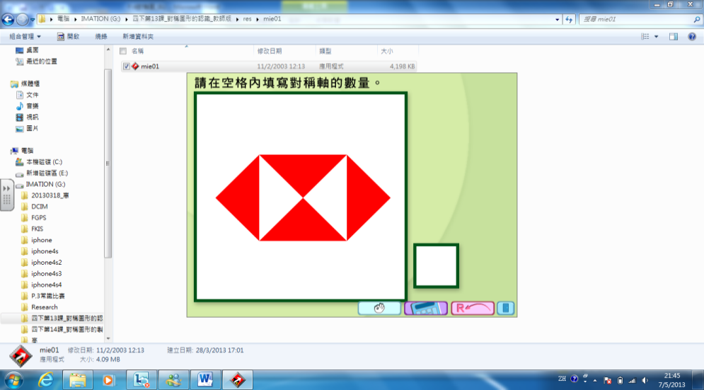  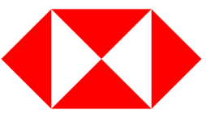  - 二人一組，號同學負責在互聯網搜尋圖片，並用PowerPoint展示出來，而號同學則需要在該圖上加上對稱軸，以分辨該圖是對稱圖。完成後，著學生上載至SharePoint的共享文件內，老師與學生共同訂正。  部分組別由老師給予小提示，如標誌的名稱或路牌。  分組活動(2)  - 老師講述：  現在就讓同學們發揮創意，二人一組，在PowerPoint內利用對稱的圖案拼湊出一個物件，完成後，將PowerPoint內聯電郵至你想送贈的對象，並寫下祝福說話。【文件必須同時發送副本至任教老師，以便老師得知】  例子：  【老師預先準備三個PowerPoint於共享文件內。老師按學生能力分配組別開啟不同程度的PowerPoint。】  PowerPoint(1)：能力較高的學生適用，沒有任何提示，學生自行創作。  PowerPoint(2)：能力中等的學生適用，老師預先把對稱圖案貼在PowerPoint內，學生在創作時可直接拖拉圖案 | 互聯網  PowerPoint  SharePoint共享文件  PowerPoint | -Collaboration  -ICT use in collaboration  -Real-World Problem-solving  -ICT use in Real World Problem-solving  -Students’ ICT Competences  -Classroom Communication and Interaction  -Handling individual differences  -Teacher’s use of IT in Teaching  -Students’ Creativity and Innovation using ICT  -Handling individual differences  -Students’ ICT Competences  -Classroom Communication and Interaction using ICT
5’ | 並拼砌對稱物件。  PowerPoint(3)：能力較弱的學生適用，老師除了預先把 對稱圖案貼在PowerPoint內，亦加上小提示，例如：建 築物、一件日常生活的用品等。  三、總結及課後延伸：  - 著學生說出本節重點  - 老師展示活動工作紙，著學生回家利用手工紙，剪出有不同對稱軸數量的圖案。 | 活動工作紙  手工紙

